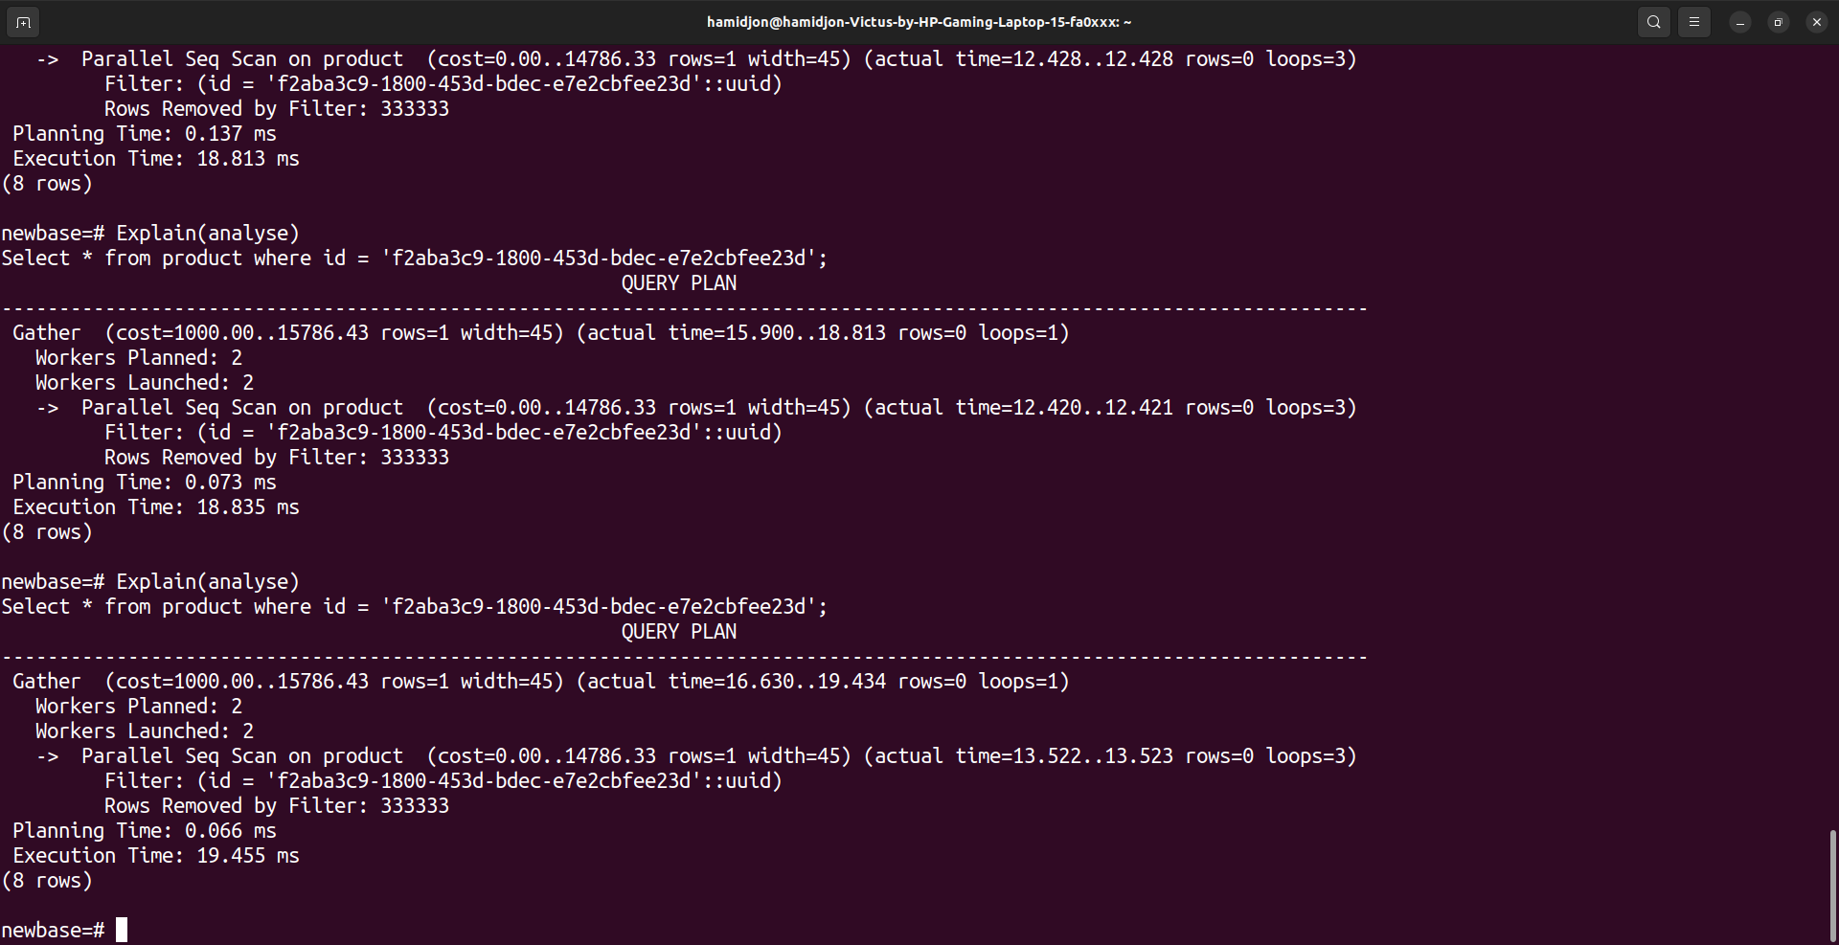
1-rasm. Indexlanmagan jadvaldan id bo’yicha qidirish

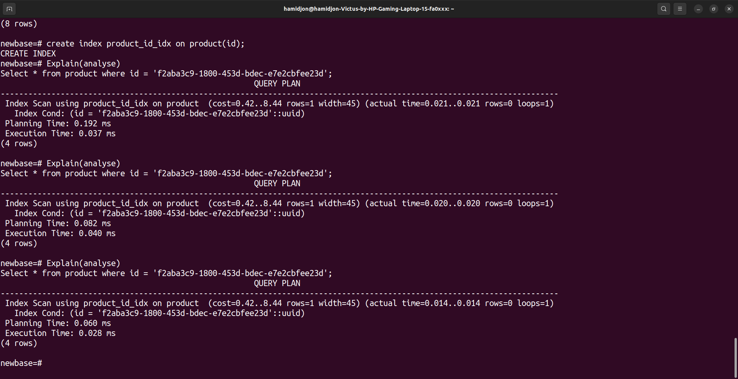
2-rasm Id bo’yicha indexlangan jadvaldan id bo’yicha qidirish

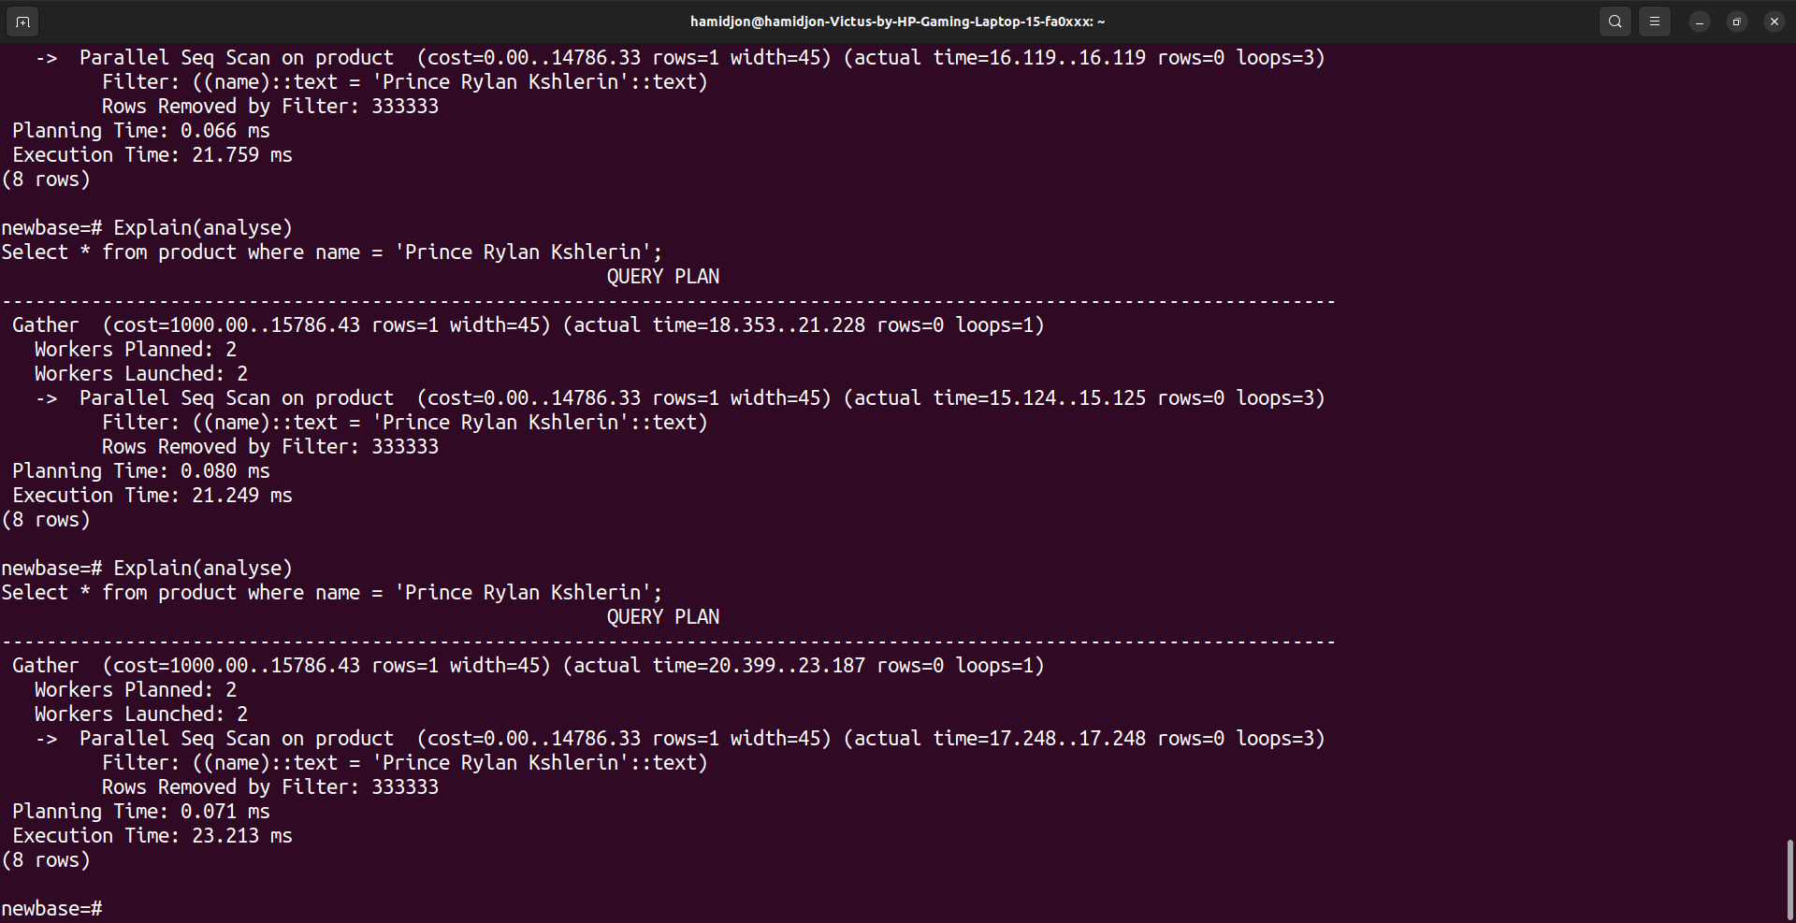
1-rasm. Indexlanmagan jadvaldan name bo’yicha qidirish
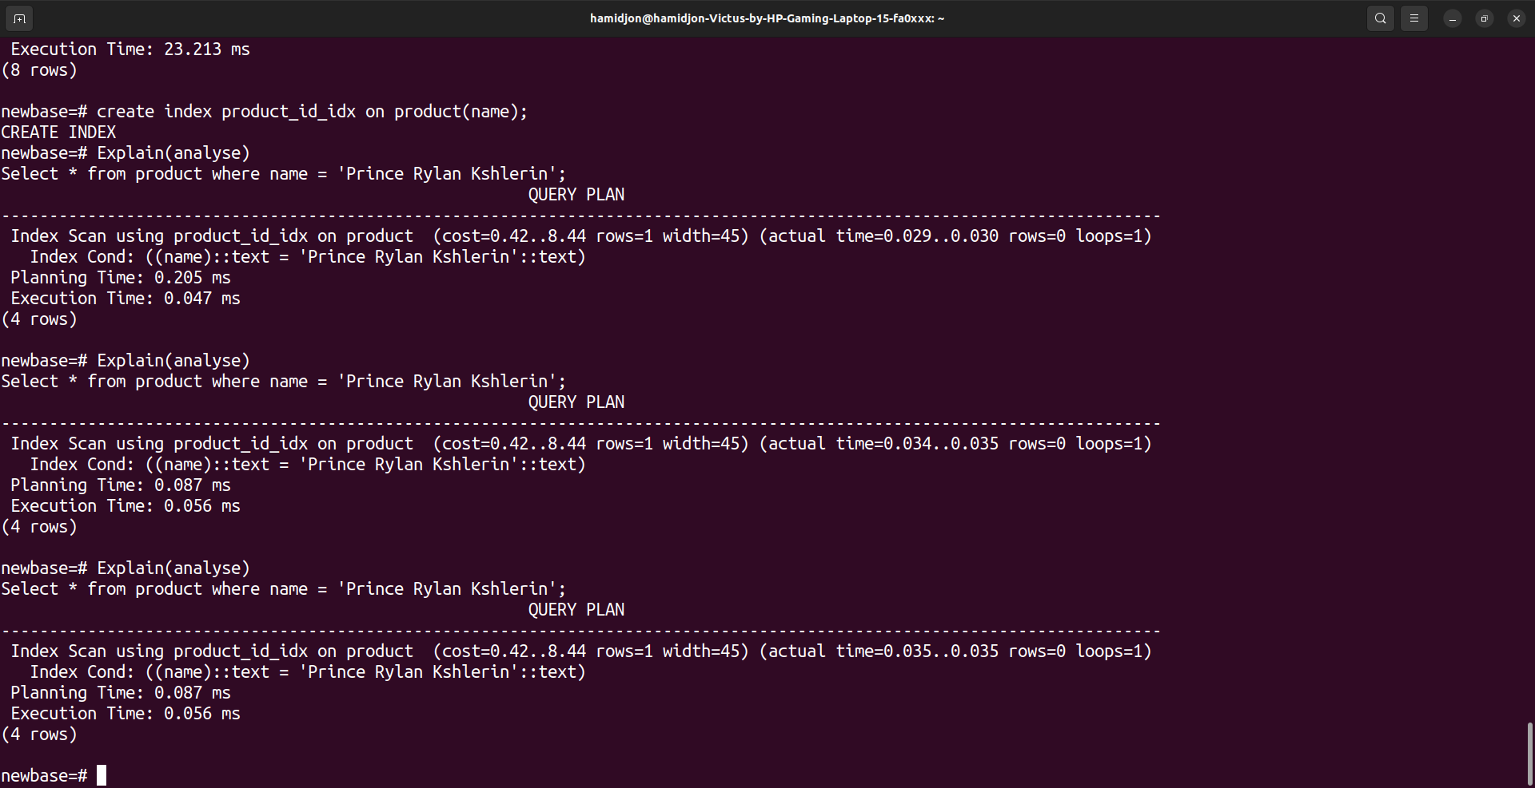
2-rasm name bo’yicha indexlangan jadvaldan name bo’yicha qidirish

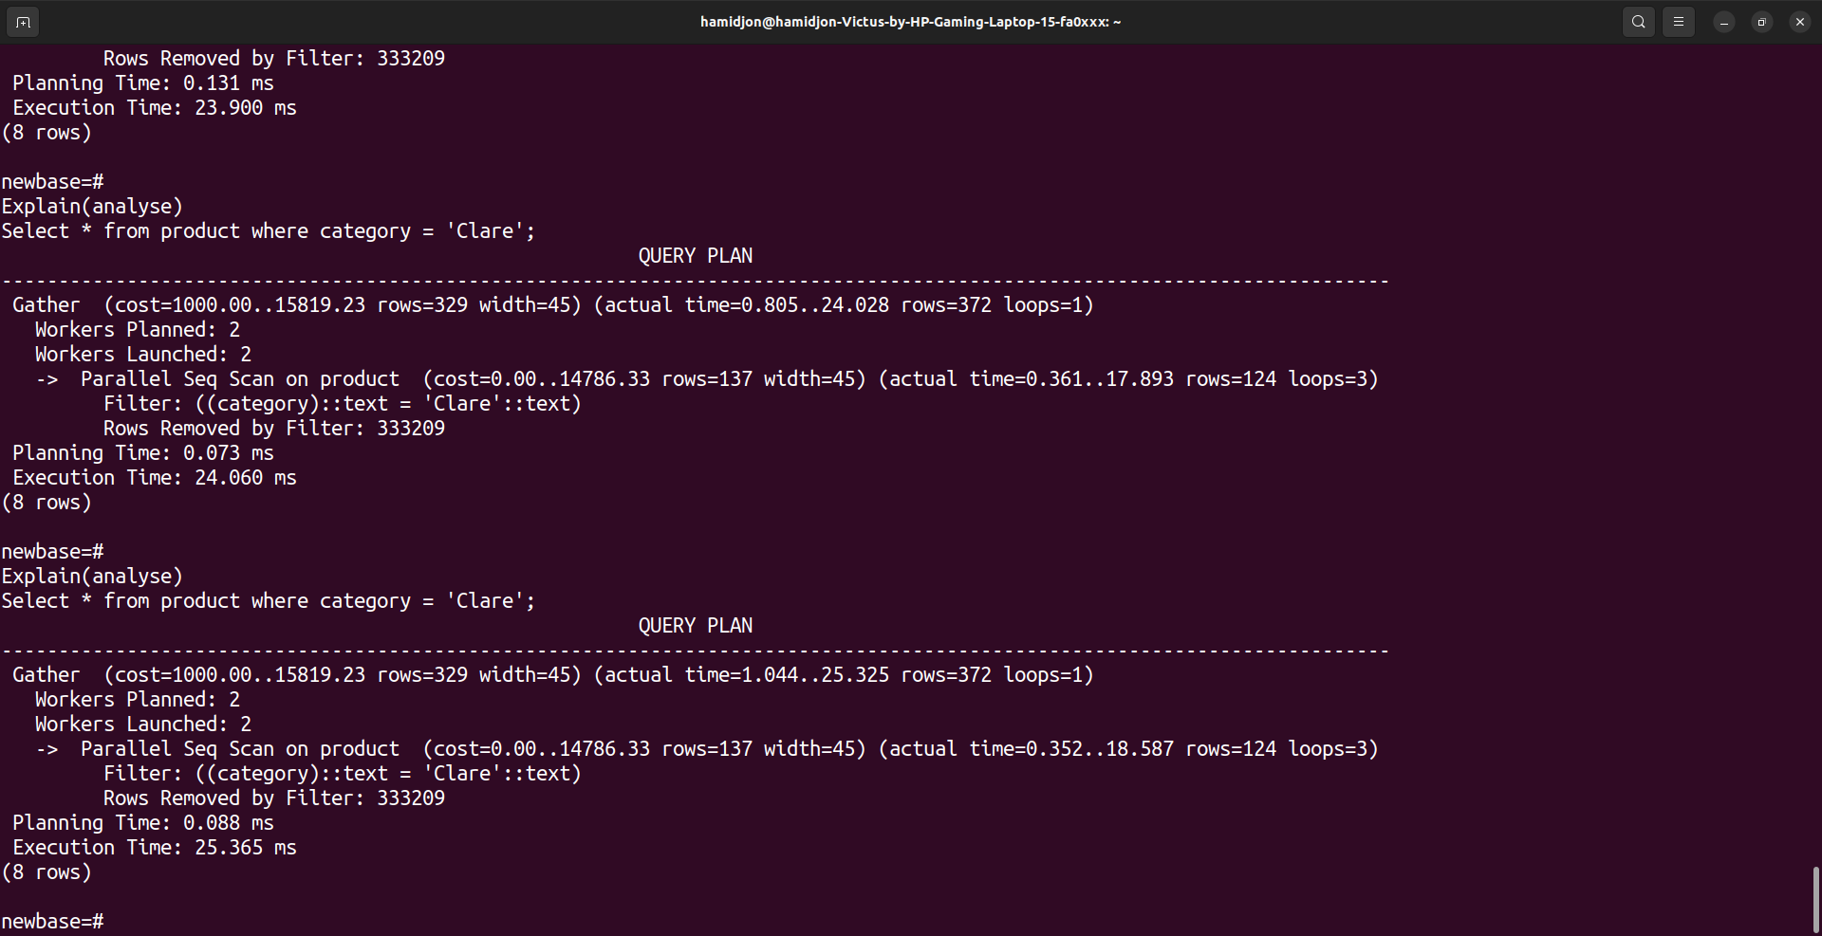
1-rasm. Indexlanmagan jadvaldan category bo’yicha qidirish
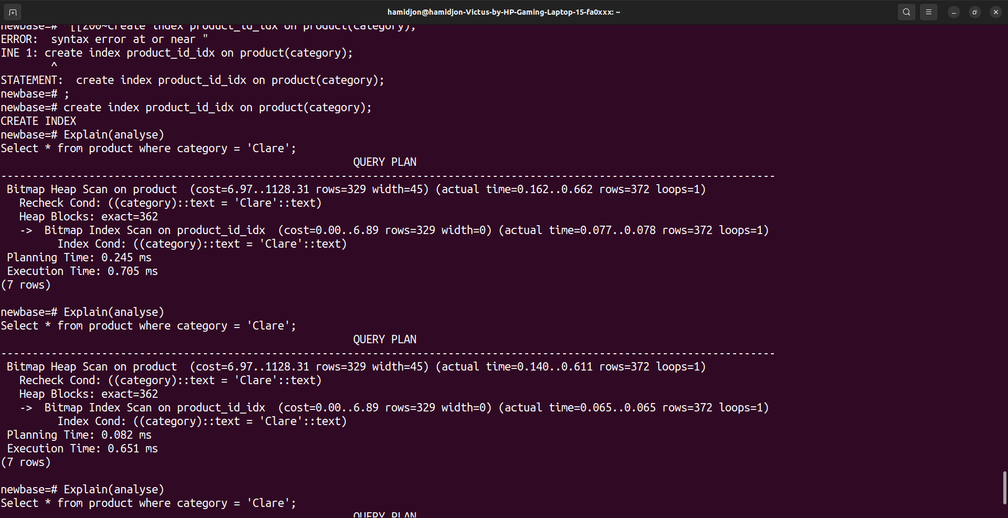
2-rasm CATEGORY bo’yicha indexlangan jadvaldan CATEGORY bo’yicha qidirish

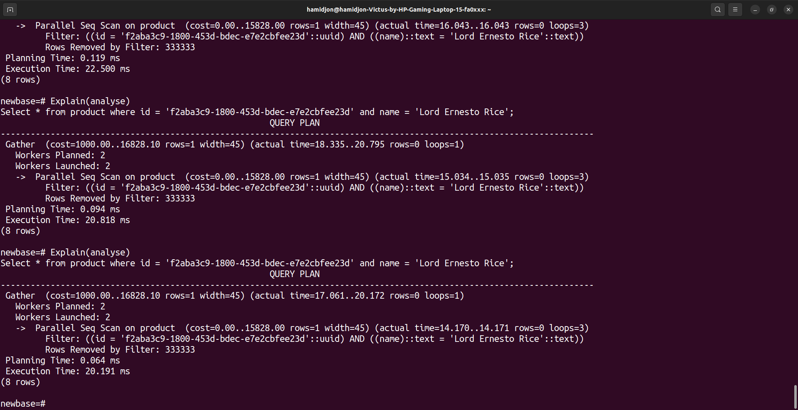
1-rasm. Indexlanmagan jadvaldan ID VA NAME bo’yicha qidirish
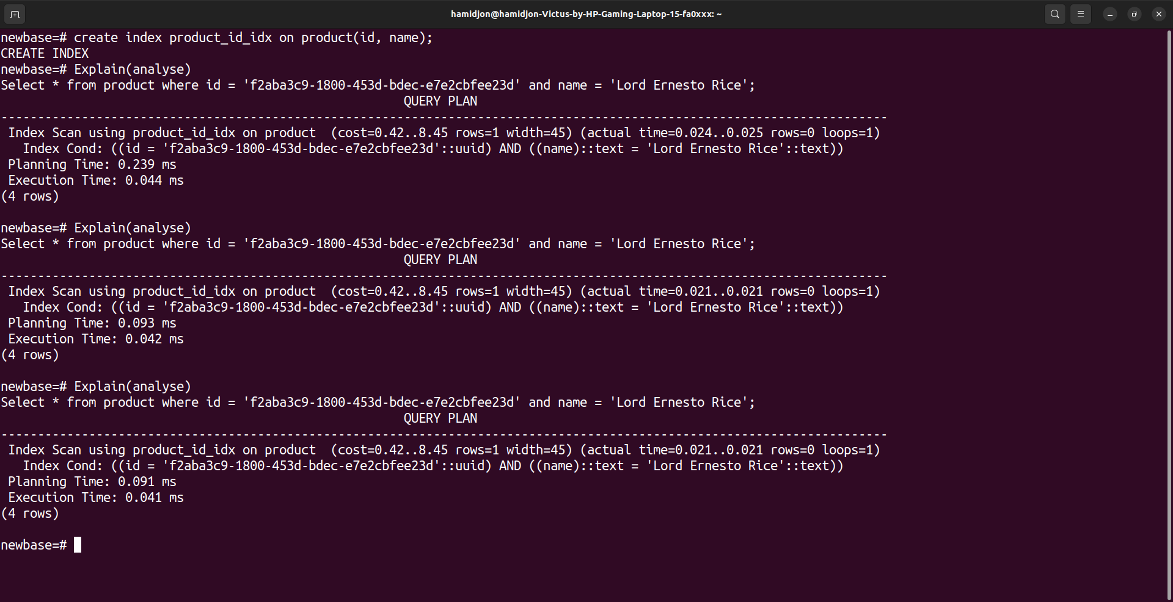
2-rasm id va name bo’yicha indexlangan jadvaldan id va name bo’yicha qidirish

